CHECCALENDARIO 2023
L’unico calendario queer italiano

La nuova edizione con le esclusive illustrazioni di Manuel Fazzini
ora disponibile su www.checcalendario.it

Al via la campagna crowdfunding, parte dei ricavi sarà devoluta al MIT
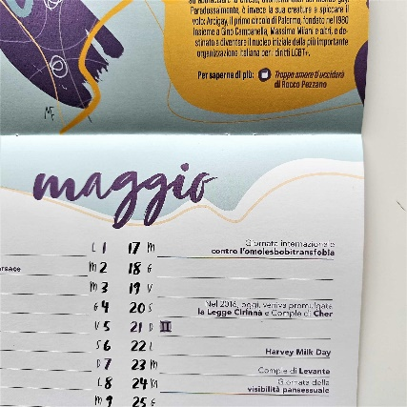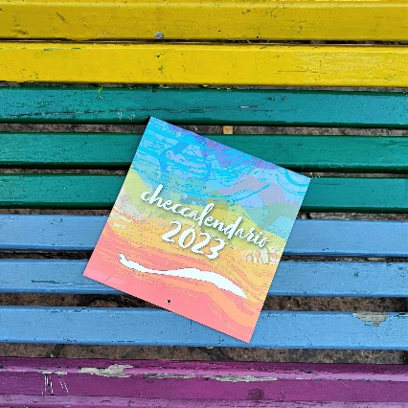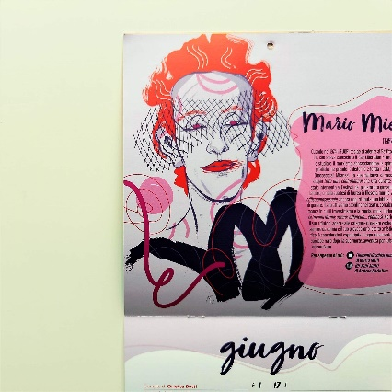
La storia delle figure più importanti del movimento queer italiano rivivrà nel Checcalendario 2023, progetto editoriale a cura del content creator Zucchero Sintattico, disponibile nella nuova edizione su www.checcalendario.it con le esclusive illustrazioni realizzate dall’artista Manuel Fazzini.
Mese dopo mese, il Checcalendario celebra le imprese, il coraggio e la vita delle icone che hanno scritto le pagine più importanti del movimento LGBT italiano, dagli anni Settanta a oggi. Da Franco Grillini a Marcella Di Folco, da Porpora Marcasciano a Giovanni Minerba, dal FUORI ad Arcigay: un viaggio bellissimo che attraversa tutto lo stivale.
Non solo: è uno strumento che ricapitola gli anniversari e le ricorrenze più importanti per la comunità queer, ma anche i compleanni delle popstar, le date da celebrare e gli eventi da non perdere.
Parte dei ricavi del Checcalendario, inoltre, verranno devoluti ai progetti del MIT, Movimento Identità Trans, la più antica associazione LGBT italiana: il MIT è un centro antiviolenza, ha un archivio storico, organizza eventi culturali e corsi di formazione, dà accoglienza e offre sostegno legale a chi ne ha bisogno.
L’esperienza inoltre non si ferma alla carta. Insieme al Checcalendario che arriverà per posta ai sostenitori, verrà data la possibilità di accedere a una sezione digitale esclusiva dove approfondire gli argomenti trattati, scaricare sfondi per smartphone e desktop, commentare gli eventi live ed essere informati su tutto ciò che riguarda il mondo LGBT.
La realizzazione del Checcalendario è supportata da una campagna di crowdfunding attiva sulla piattaforma Produzioni dal Basso: è già possibile ordinare la propria copia al link www.checcalendario.it.
Il Checcalendario è un progetto di Alessandro Bianchi (@zuccherosintattico), con le illustrazioni di Manuel Fazzini (@manuel_fazzini) e la grafica di Matteo Cinti (@greenmet). L’edizione 2023 ha come sponsor la Libreria Antigone ed è stampato su carta proveniente da selvicoltura sostenibile.

Contatti:
checcalendario@gmail.com
@checcalendario su instagram

